Povezivanje računala
Računalnu mrežu čine dva ili više računala koja su povezana i mogu razmjenjivati podatke. Prednosti umrežavanja računala su velike: od bržeg i jednostavnijeg prenošenja programa i dokumenata, do dijeljenja uređaja (na primjer, pisača). Internet je globalna računalna mreža koja se sastoji od velikog broja malih mreža. Na Internetu postoje dvije vrste računala
- poslužitelji (serveri) i klijenti (korisnici).

Mreže prema udaljenosti između računala dijelimo
u dvije velike skupine:

- - Lokalne mreže (LAN - Local Area Network) - najčešće na razini jedne ustanove, kuće(PAN) ili zgrade
- - Rasprostranjene mreže (WAN - Wide Area Network) - mreža u kojoj su računala udaljena i tisućama kilometara. Najpoznatija WAN mreža je Internet.
Brzina prijenosa podataka mrežom mjeri se u megabitima u sekundi (Mbps). Količina podataka koja može proći kroz neki medij za prijenos podataka u jedinici vremena (bandwidth), mjeri se u bitovima u sekundi (bits per second – bps). Propusnost (throughput) predstavlja realnu količinu prenesenih podataka u jedinici vremena i često je manja od bandwidtha.
Paketni prijenos podataka - Protokol je skup pravila koji uređuje protok podataka mrežom. Najčešći protokol koji kontrolira način prijenosa podataka u paketima i adresiranje računala u mreži je TCP/IP protokol. Koriste ga i sva računala koja su priključena na internet.
Podatci su razdijeljeni u manje pakete. Da bi se paket isporučio, mora u zaglavlju imati navedene adrese primatelja i pošiljatelja. IP adresa – ime i prezime računala – 193.198.184.130. Potrebna je potvrda primitka. Poruka (podatci) putuju mrežom preko raznih čvorova i veza. Paketi ne moraju putovati istim putevima. O prijenosu podataka brine se TCP/IP mrežni protokol. Ako se paket ne isporuči, mrežni protokol ponavlja slanje dok se podatci u potpunosti ne prenesu.
Protokoli - Osim TCP/IP protokola postoje i drugi koji se koriste u mrežnoj komunikaciji kao SMTP, POP3, HTTP...
Naziv | Namjena
TCP/IP | -kontrolira način prijenosa podataka u paketima i adresiranje računala u mreži
ftp | -File Transfer Protocol - protokol za prijenos datoteka između računala u mreži
http | -HyperText Transfer Protocol - omogućuje objavu HTML dokumenata na Webu (glavna i najčešća metoda prijenosa informacija na Webu)
https | -omogućuje sigurnu komunikaciju s poslužiteljima. Koristi se za kupovinu putem weba i sl.

Spajanje računala na Internet

Za spajanje na internet, potrebno je: računalo, medij za prijenos podataka, zakupljen pristup internetu kod nekog davatelja internetskih usluga i oprema za pristup, potrebni programi za servise interneta i antivirusni program. Prijenosni kanal ili medij može biti javna telefonska mreža, zakupljeni vod i prostor za bežični prijenos. Da bi korisnik pristupio internetu treba od telekomunikacijske tvrtke dobiti opremu za pristup i pristup internetu.
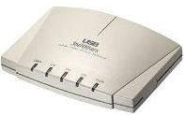
Trenutačno se najviše koristi ADSL - širokopojasna digitalna mreža koja koristi višestruko veću brzinu prijema podataka od brzine predaje jer većina korisnika interneta više podataka preuzima na svoje računalo nego što odašilje. Slika 1: Modem
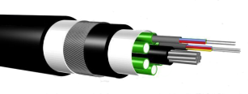
Modem služi za spajanje na Internet preko klasične telefonske linije. Njegova osnovna namjena je pretvaranje digitalnih podataka u oblik koji može putovati klasičnom telefonskom linijom i obrnuto. Najveća moguća brzina prijenosa podataka modemom je 56 Kbps. Internetu se može pristupiti i preko brže kabelske veze ili optičkih kabela. Operateri u mobilnim mrežama također omogućavaju brzi pristup internetu putem mreža 3; 4. i 5. generacije - 3G, 4G i 5G.
Uređaji za povezivanje računala
Računalo koje želimo povezati u mrežu mora u sebi imati ugrađenu mrežnu karticu koja ima utor za mrežni kabel. 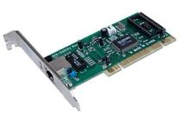Slika 2: Mrežna kartica
Koncentrator (hub) -Ovaj uređaj ima nekoliko utora za mrežne kablove. Jedan kraj kabla spojen je na mrežnu karticu, a drugi na koncentrator. Kada podataka dođe do ulaza u koncentrator, on ga prosljeđuje na sve izlaze, a preuzima ga računalo kojem je namijenjeno.
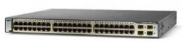Slika 3: Koncentrator ili hub
Preklopnik (switch) -Preklopnik je sličan koncentratoru, samo malo složeniji. Za razliku od koncentratora, on će dobiveni podatak proslijediti samo onom računalu kojem je namijenjen.
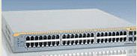Slika 4: Preklopnik ili switch
Usmjerivač (router) -Usmjerivač je spona između lokalne mreže i Interneta. To je uređaj koji je spojen s barem dvije mreže. On na temelju dostupnosti mreža s kojima je spojen, odlučuje u kojem smjeru šalje podatke.
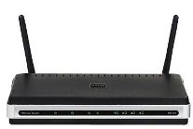Slika 5: Usmjerivač ili router 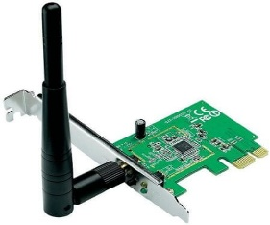 Slika 6: Bežična mrežna kartica
WLAN (Wireless Local Area Network) ili bežične mreže - umrežavaju računala koja se nalaze na manjoj udaljenosti. Za realizaciju bežične LAN mreže potrebna je posebna bežična mrežna kartica i pristupni uređaj (Access Point). Bežične mreže se za prijenos podataka koriste radiovalovima, a ne kablovima. Wi-Fi je naziv za standard i brand Wi-Fi Alianse (izum Vic Hayes, NCR/AT&T 1991. u Nizozemskoj) koja je propisivala standarde za Wi-Fi tehnologiju.

